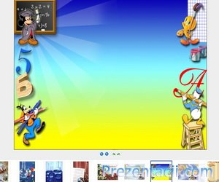
Грамотейка
знакомит в ноябре
с твёрдостью и мягкостью звуков:
[М - М‘] [Н -Н‘] [Б -П] [Б‘- П‘]
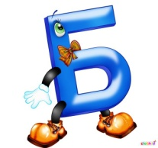
[М - М‘] – 31.11 – 04.11.2016г.
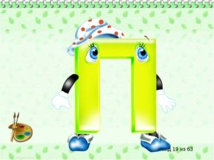
[Н - Н‘] - 07.11 - 11.11.2016г.
[Б - П]- 14.11 – 18.11.2016г.
[Б‘- П‘] -21.11 – 25.11.2016г.
- Знакомим ребят со звучанием твёрдых и мягких звуков изолированно, в слогах, в словах, в предложениях. Сначала упражняем в различении звуков в начале слов.
Игра с мячом «Твёрдый – мягкий»
Взрослый называет слова, а ребёнок называет качество первого звука: (Мак, мяч, макароны, малыш, мел, мышь, Мила, маяк, мамонт).
- Пробуем определить другие качества согласных звуков: звонкость и глухость с помощью контроля рукой.
Игра «Волшебные бусы». На нарисованной нитке (на листе бумаги)
Рисуем разноцветные бусы. Договариваемся с ребёнком о цвете бусины, если звук звонкий - , а если глухой , затем чётко проговариваем слова : бык, бублик, пакет, бабушка, пушок, паук, блузка, барабан… , проверяем правильность выполнения.
- Составляем схемы слов символами:
- гласный звук согласный мягкий -
-согласный твёрдый

Б И Н Т

Желаю успехов!

